ЗМІСТ
ВСТУП……………………………………………………………………….
РОЗДІЛ 1. ТЕОРЕТИЧНІ ОСНОВИ РОЗВИТКУ МОВЛЕННЯ ДІТЕЙ ЗА МЕТОДОМ Г. ДОМАНА……………………………………..................
1.1. Особливості мовленнєвого розвитку дітей дошкільного віку.…….…
- Психологічні особливості дітей старшого дошкільного віку та основні засади методики раннього розвитку Г. Домана……….…..….…...
- Навчання читанню, як засіб формування комунікативної компетенції дітей з порушеннями мовлення………………………….……
РОЗДІЛ 2. ПРАКТИЧНЕ ЗНАЧЕННЯ РОЛІ МЕТОДИКИ ГЛОБАЛЬНОГО ЧИТАННЯ У РОЗВИТКУ МОВЛЕННЯ ДІТЕЙ ІЗ МОВНИМИ ПОРУШЕННЯМИ………………………………………....…
2.1. Діагностика розвитку мовлення дітей дошкільного віку……….…….
2.2. Апробація системи роботи з розвитку мовлення дітей дошкільного віку з використанням методики Г. Домана…………………………………
2.3. Аналіз результатів дослідження………………………………………..
ВИСНОВКИ………………………………………………………………….
СПИСОК ВИКОРИСТАНИХ ДЖЕРЕЛ……………………………………
ДОДАТКИ………………………………………………………………….... | 10

ВСТУП
Актуальність дослідження. Сьогодні збільшується кількість дітей, які мають від народження або набувають в період раннього дитинства мовленнєві порушення. Ця проблема широко розглядається як вітчизняними, так і зарубіжними науковцями.
Проблема розвитку мови була і залишається однією з найважливіших у сучасній педагогіці та психології. Статистика свідчить, що з кожним роком кількість дітей із вадами мови збільшується. Мова є одним із найважливіших засобів розвитку особистості дитини в цілому. Розуміння мови оточуючих і своє активне мовлення необхідні у будь-якому педагогічному процесі, вони супроводжують усю діяльність дитини.
Цією проблемою займалися такі визначні педагоги та психологи, як
А. Леушина, О. Ушакова, А. Бородіч, Л. Виготський, Д. Ельконін, Є. Тихєєва, А. Полозова, С. Рубінштейн та інші. Це пов'язано з тим, що заняття з розвитку мови у педагогічному процесі мають велике значення, адже через слово набувають знання.
Послідовниця К. Ушинського О. Тихєєва, створила систему розвитку промови дошкільнят вважала, що «розвиток промови має бути обов'язково пов'язане з якоюсь діяльністю дитини» [16]. На думку В. Мухіної «гра дуже впливає на розвиток мови, ігрова ситуація вимагає від кожної включеної до неї дитини певного рівня розвитку мовного спілкування» [12].
У дітей, які страждають на тяжкі мовні розлади порушуються всі аспекти мовленнєвої системи, як з лексичної, граматичної, так і з фонетичної сторони. Тому, перед фахівцями постає завдання досліджувати ефективні шляхи та методи для формування лінгвістичних здібностей у дітей означеної категорії.
У зв’язку зі збільшенням кількості дітей із мовленнєвими порушеннями, все більше стає помітно, як важко цим дітям пристосуватись до соціуму, навчитись взаємодіяти з іншими дітьми, з педагогами, що підтверджує актуальність даного дослідження.
Теоретичний аналіз наукового доробку вчених переконливо доводить необхідність комплексної психолого-педагогічної допомоги, приділення особливої уваги в корекційній роботі формуванню комунікативного мовлення у дітей старшого дошкільного віку з порушеннями мовлення.
Тому особливо важливим є своєчасне виявлення й усунення порушень мовлення у дітей. Проте, до тепер проблема корекції вимови у дошкільників засобом глобального читання за методикою Г. Домана залишається не вивченою повністю.
Мета дослідження – теоретично обґрунтувати, проаналізувати і експериментально перевірити розвиток мовлення дітей засобом глобального читання за методикою Г. Домана
Відповідно до мети визначено основні завдання дослідження:
- проаналізувати психологічні особливості дітей старшого дошкільного віку та основні засади методики раннього розвитку Г. Домана;
- розглянути навчання читанню, як засіб формування комунікативної компетенції дітей з порушеннями мовлення;
- розглянути діагностику розвитку мовлення дітей дошкільного віку;
- провести апробацію системи роботи з розвитку мовлення дітей дошкільного віку з використанням методики Г. Домана;
- проаналізувати результати дослідження.
Об’єкт дослідження - процес розвитку мовлення дітей дошкільного віку засобом глобального читання за методикою Г. Домана.
Предмет дослідження – використання методики глобального читання, як засобу формування комунікативного мовлення у дітей дошкільного віку.
Гіпотеза дослідження ґрунтується на припущенні: мовленнєва компетентність дошкільників буде ефективніше розвиватися за умови систематичного і цілеспрямованого застосування методу глобального читання Г. Домана.
У процесі дослідження для розв’язання завдань використано комплекс методів:
- теоретичні: аналіз і синтез наукової, навчальної-методичної літератури, що надало змогу зіставити різні погляди на досліджувану проблему;
- емпіричні: порівняння, педагогічний експеримент, які допомогли виявити результативність експериментальної роботи.
Наукова новизна дослідження полягає в тому, що уперше обґрунтовано та експериментально перевірено шляхи розвитку комунікативного мовлення дітей з засобом глобального читання Г. Домана; обґрунтовано і реалізовано в освітньому процесі методику використання глобального читання у формуванні комунікативного мовлення дітей передшкільного віку.
Практичне значення роботи полягає у виготовлення карток Домана та впровадженні в корекційно-освітній процес закладу дошкільної освіти.
Експериментальна база дослідження. Основні положення, експеримент, діагностування і результати дослідження були апробовані на базі Комунального закладу дошкільної освіти (центр розвитку дитини) №243 Криворізької міської ради.
Експериментом було охоплено 24 вихованця закладу передшкільного віку.
Публікації: матеріали опубліковані у збірниках наукових і науково-методичних праць студентів Кам’янець-Подільського національного університету імені Івана Огієнка, Криворізького державного педагогічного університету, міжнародних науково-практичних конференціях. Всього 4 статті.
Структура роботи. Робота складається зі вступу, двох розділі, шести підрозділів, висновків, списку використаних джерел (26 найменувань) та додатків.

РОЗДІЛ 1
ТЕОРЕТИЧНІ ОСНОВИ РОЗВИТКУ МОВЛЕННЯ ДІТЕЙ
ЗА МЕТОДОМ Г. ДОМАНА

1.1. Особливості мовленнєвого розвитку дітей дошкільного віку

Мовлення являє собою дуже складну психічну діяльність, що підрозділяється на різні види і форми. Мовлення – специфічно людська функція, яку можна визначити як процес спілкування за допомогою мови. [2, с. 123] Формуючись у дитини воно проходить декілька етапів розвитку, перетворюючись на розгорнуту систему засобів спілкування.
Аналіз наукового доробку Л. Виготського та А. Лурія, які вивчали співвідношення мови та мислення у дітей, доводить, що психічні процеси в дитини (мислення, сприйняття, пам’ять, увага, уяву) розвиваються з участю промови. Л. Виготський довів, що значення дитячих слів залишається незмінним, а розвивається з віком дитини [5, с. 107]. Мовленнєвий розвиток полягає не тільки в збагаченні словника і ускладненні граматичних конструкцій, але насамперед у розвитку значення самих слів.
С. Мещерякова та Н. Авдєєва виділяють наступні особливості розвитку мови дітей дітей дошкільного віку [16, с. 37].
На початку третього року життя дитини починає формуватися граматичний лад мови. У цей час у більшості дітей ще відзначається неправильна звуковимова, а розуміння мови дорослого значно перевищує вимовні можливості.
До трьох років вимовна сторона мови в дітей ще недостатньо сформована. Залишаються деякі недосконалості у вимові звуків, складних слів та зі збігом кількох приголосних. Відсутність більшості звуків позначається на вимові слів, тому мова дітей недостатньо чиста і виразна. Діти цього віку не завжди можуть правильно користуватися своїм голосовим апаратом, наприклад, не можуть голосно відповідати на питання дорослого і той же час говорити тихо, коли цього вимагає ситуація [14, с. 152].
У цей час триває швидке збільшення словникового запасу. Активний словник дитини до чотирьох-шести років сягає 3000-4000 слів. Значенні слів ще більше уточнюються та багато в чому збагачуються. Паралельно з розвитком словника йде розвиток граматичного ладу мови, діти опановують зв’язне мовлення. Після трьох років відбувається значне ускладнення змісту мови дитини, збільшується її обсяг. Це веде до ускладнення структури речень. До трьох років у дітей виявляються сформованими усі основні граматичні категорії.
Четвертий рік життя відзначається новими досягнення у розвитку дитини. Вона починає висловлювати найпростіші судження про предмети і явища дійсності, робити висновки про них, встановлювати залежність між ними.
На четвертому році життя діти зазвичай вільно вступають у контакт не лише з близькими, а й із сторонніми людьми. Все частіше ініціатива спілкування походить від дитини. Потреба розширити свій світогляд, бажання глибше пізнати навколишній світ змушують малюка дедалі частіше звертатися до дорослих із найрізноманітнішими питаннями.
Відбувається подальше зміцнення апарату артикуляції: стають більш координованими рухи м’язів, що беруть участь в утворенні звуків. У цьому віці дитина ще не завжди може керувати своїм голосовим апаратом, змінювати гучність, висоту голосу, темп мовлення. Удосконалюється мовний слух дитини.
У дитини п’ятого року життя мать відзначатися значні успіхи у розумовому та мовному розвитку. Малюк має виділяти і називати найбільш суттєві ознаки та якості предметів, встановлювати найпростіші зв’язки та точно відображати їх у мовленні. У цьому віці діти починають опановувати монологічним мовлення. Достатня рухливість м’язів апарату артикуляції дає можливість дитині здійснювати більш точні рухи язиком, губами, чіткий і правильний рух і положення їх необхідно для вимови складних звуків.
Зростання активного словника, вживання речень складної структури часто є однією з причин збільшення кількості граматичних помилок. Діти починаються звертати увагу на звукове оформлення слів, вказувати на наявність знайомого звуку у словах.
У старшому дошкільному віці у дітей триває вдосконалення всіх сторін мовлення. Все чистішою стає вимова, більш розгорнутими фрази, точніші висловлювання. Дитина не тільки називає суттєві ознаки в предметах та явищах, а й починає встановлювати причинно-наслідкові зв’язки між ними. Незважаючи на значне розширення лексики дитина ще далека від вільного користування словами. Хорошою перевіркою та показником оволодіння словником є вміння дітей підбирати протилежні за змістом слова.
У дошкільному дитинстві, звичайно, не закінчується процес оволодіння мовою. Збагачення словника, розвиток граматично правильної мови, вдосконалення вміння висловлювати свої думки, цікаво та виразно передавати зміст художнього твору буде продовжуватись у шкільні роки протягом усього наступного життя.

1.2. Психологічні особливості дітей старшого дошкільного віку та основні засади методики раннього розвитку Г. Домана

Проблема розвитку мови була і залишається однією з найважливіших у сучасній педагогіці та психології. Статистика свідчить, що з кожним роком кількість дітей із вадами мови збільшується. Мова є одним із найважливіших засобів розвитку особистості дитини в цілому. Розуміння мови оточуючих і своє активне мовлення необхідні у будь-якому педагогічному процесі, вони супроводжують усю діяльність дитини.
За даними доктора медичних наук І.С. Скворцової, нині у 70% новонароджених виявлено різні перинатальні ураження головного мозку – центрального органу мовної функції [20]. Так, масове явище пов'язане з низьким рівнем мовного розвитку дітей, що зумовлено серйозними причинами.
Тому необхідно подбати про своєчасне формування мови дітей, про її правильність і чистоту, попереджаючи та виправляючи будь-які відхилення від загальноприйнятих норм рідної мови. Однак, як показує практика не всі діти однаково успішно опановують зв'язним мовленням, що нерідко веде до порушення самосвідомості та самооцінки дитини, відхилення у розвитку особистості дитини, що призводить до замкненості, невпевненості в собі, негативізму, заважають повною мірою розкрити свої природні здібності та можливості.
У старшому дошкільному віці, як свідчить наука іде інтенсивний інтелектуальний розвиток. Система пізнавальних процесів включається в інтелектуальний розвиток, тоді як інтелектуальна діяльність забезпечує взаємозалежний розвиток всіх когнітивних процесів – сприйняття, уява, увага, пам'ять, мислення [18, с 103].
В першу чергу відрізняється існування індивідуального рівня чутливості, індивідуальні та типологічні відмінності у сприйнятті, у виникненні уявлень, що особливо важливо впродовж досліджуваного періоду.
Не слід також забувати про існування індивідуальних відмінностей у мисленні, якостей розуму, різноманітності в характері та зв'язку між окремими компонентами розумової діяльності [12]. Сприйняття характеризує рівень знань, в якому емоційна реакція на зовнішні подразники зливається з раціональною стороною свідомості.
У процесі роботи розвивається ще один невід'ємний елемент інтелектуального розвитку – увага [9, с 16].
Вона проявляється в концентрації на тому, що сприймається, запам'ятовується і відтворюється. Увага вихованців спеціального закладу дошкільної освіти є мимовільною. Така увага часто є однією з причин затримки в психічному розвитку дошкільня, відсутності навчання дома.
Довгий час вважалося, що пам'ять дітей старшого дошкільного віку була, по суті, механічною. Життя, проте, спростувало цю ідею. Старші дошкільники можуть навчитися свідомо запам'ятати навчальний матеріал, розвивати свою логічну пам'ять. З'ясовано, що діти цього віку здатні запам'ятовувати абстрактні поняття, числові і літерні формули [9, с 26].
Аналіз психолого-педагогічної літератури дає право сказати, що для дітей важливою є доступність мети. Це створює довіру і стимулює зусилля. Завдання, яке має рішення, створюючи суб'єктивну ймовірність успіху, змушує дитину мобілізувати сили для досягнення мети, організувати, терпіння, наполегливість. Саме це допомогає зробити методика Глена Домана [19].
Першочерговою метою методики Глена Домана є розвиток дітей з інтелектуальними порушеннями, а також дітей, які мали травми або інші ураження мозку. Але по ходу своєї роботи і щоденних досліджень, Доман зауважив, що під впливом вправ в процесі психічної діяльності брали активну участь і здорові клітини головного мозку. Саме тому, дана методика підходить також і для раннього розвитку дітей без патологій. Згодом він її адаптував під здорових діток, і вона отримала назву, під якою відома і зараз — методика раннього розвитку Глена Домана. Ця методика користується великою популярністю не тільки в різноманітних спеціалізованих дошкільних установах і реабілітаційних центрах, а й серед батьків.
Методика Глена Домана заснована на стимуляції центральної нервової системи та мозку дитини за допомогою дотику, зорового та слухового сприйняття. Найбільш ефективним та цілеспрямованим є вплив на розумові процеси дитини до семи років. Він встановив, що маленьких дітей можна відносно легко навчити практично миттєво розпізнавати складно-структуровані зображення, тобто ефективно вирішувати завдання, які зазвичай викликають значні труднощі у дорослих.
Говорячи про те, що маленькі діти, які не можуть говорити, можуть краще, ніж дорослі, сприймати математику, Глен Доман мав на увазі потенційну здатність немовлят з одного погляду дізнаватися про кількість, що візуалізується у вигляді кружечків на картках.
Але найпростіше, вважає автор методики, долучити до пізнання та бажання дізнаватися нове та виділяти головне, у перший рік життя, починаючи навчання з самого народження малюка.
Глен Доман виділив основні шість функцій головного мозку, які відрізняють людину від інших створінь. Це три моторні (ходьба, біг, стрибки), а мова та письмо безпосередньо залежать від решти трьох: зору, слуху та відчуттів.
Саме здійснення цих шести функцій і є життєвим тестом на недорозвиненість, нормальність та обдарованість. Кожна з перерахованих функцій від народження до шести років проходить сім стадій розвитку мозку. На цій основі і побудовано методику навчання Домана:
- Кожна дитина може стати генієм, а раніше розвиток – це ключ до його геніальності.
- Людський мозок зростає завдяки його постійному використанню, і це зростання фактично завершується до шести років.
- Маленькі діти мають величезну жагу до пізнання. Вони легко засвоюють величезну кількість інформації, і вона надовго залишається у їх пам'яті.
- Маленькі діти впевнені в тому, що найпрекраснішим подарунком для них є увага, яку їм повністю приділяють дорослі, особливо тато з мамою.
- Найкращими вчителями є батьки. Вони можуть вчити свою дитину абсолютно всьому, що знають самі, якщо робити це щиро і радісно, ​​з використанням фактів.
Слід пам’ятати, що для дітей спроможність вирішення задачі часто визначається не тільки тим, наскільки вони мають засоби для її вирішення, але і в тій мірі, в якій їх цілі. Мета – полегшити цей процес. Тому дитина не байдужа до того, де початок і кінець завдання [4, с. 72].

1.3. Навчання читанню, як засіб формування комунікативної компетенції дітей з порушеннями мовлення

Основне завдання концепцій дитячого розвитку: зрозуміти та досліджувати першопричини. Саме тому зараз триває пошук принципово нових підходів до вивчення джерел формування психічних процесів.
Цій вимозі на даному етапі відповідає стратегія формування психічних процесів, яка має на увазі тактику активного втручання та формування процесу із заданими властивостями, який дає розуміння причинності виникнення тих чи інших властивостей.
Г. Доман висловив припущення про прямий взаємозв'язок інтенсивності навантаження (рухової, зорової, тощо) у ранньому віці та темпами розвитку інтелекту. Чим інтенсивнішим буде навантаження на мозок малюка в перші роки його життя, тим краще розвинеться його інтелект. Висока рухливість малюка підвищує темпи якісного формування мозку. В результаті дитина набагато раніше починає самостійно повзати, сидіти, ходити. Освоєння однієї рухової навички стимулює розвиток наступної, що врешті-решт призводить до прискореного розвитку вищих відділів кори головного мозку, що відповідає за той чи інший процес. Таким чином, методика Г. Домана будується на навчанні з урахуванням зони найближчого розвитку.
Доман створив свою систему у 40-х ХХ століття роках для навчання дітей із проблемами здоров'я (мозковими травмами, ураженнями центральної нервової системи). Розроблені ним методи на головний мозок допомагали цим дітям досягти більших результатів, ніж прийнято було очікувати. Згодом у його інституті цю ж методику взяли на озброєння і під час навчання звичайних дітей. На думку Домана, проблема навчання у ранньому віці (до 3-х років) полягає лише в тому, що діти, сприймаючи інформацію моментально, не здатні дати батькам це зрозуміти. Адже займатись треба з народження, а малюк ще не вміє говорити. У такому разі, завдання дорослих – надати якнайбільше фактів, образів, вражень, щоб дитина розвивалася гармонійно та активно.
В основі методики Домана – сприйняття інформації одночасно через візуальний та аудіальний канали. Іншими словами, всі заняття проводяться за певною схемою: інформація багаторазово демонструється дитині на спеціальних картках і одразу ж озвучується.
У навчанні за методикою Домана можна назвати кілька основних напрямів: читання, математика, знайомство з навколишнім світом.
- Навчання читання. Виходячи з того, що вивчення слів за буквами та складами має досить високий рівень абстрактності, Глен Доман дійшов висновку: запам'ятати слово цілком дитині набагато простіше, тим більше, якщо розпочати заняття якомога раніше. У ранньому віці мислення дитини спрямовано навчанню. У неї гнучка пам'ять, яку потрібно старанно тренувати, здатність легко перемикатися, звертати увагу на все та одразу. І орієнтується у світі маленька дитина, розглядаючи навколишні предмети, явища, людей.
- Навчання математики. У процесі занять необхідно вносити у заняття елементи веселих ігор, тоді малюк завжди буде злегка заінтригований на початку заняття, чекаючи на нову гру або сюрприз, чекатиме хвилини заняття. Поступово у нього сформується позитивний настрій на вивчення нового.
- Знайомство з навколишнім світом. Згідно методики завдання педагога або батька — демонструвати малюнки дитині протягом дня по кілька секунд. Поступово він навчиться запам’ятовувати зображення, і коли ви побачите, що він запам’ятав всі картки, можна буде додавати нові.
Методика сприяє запам’ятовуванню зображень і тренуванні мозкової активності дитини. Завдяки методиці діти раніше вчаться читати і писати. Вони швидше освоюють енциклопедичні знання в старшому віці.
Також, для навчання дитини арифметиці використовуються білі картки з хаотично намальованими точками. Поступово кількість точок збільшується до 100. Коли рахунок до ста буде зрозумілий, можна переходити на рішення прикладів і вивчення цифр. Система дає перші вражаючі результати вже через кілька місяців. Вона дозволяє освоювати не тільки математику, а й розвивати пам’ять і увагу.
Аналізуючи все вищесказане, можна зробити висновок, що позитивними сторонами раннього розвитку за Доманом є такі:
- розвивається вміння запам’ятовувати великі обсяги інформації;
- тренується зорова пам’ять;
- техніка не вимагає багато часу: можна займатися з дитиною по кілька хвилин протягом дня.
На думку Г. Домана, діти дуже допитливі і потрібно докласти зусилля, щоб відбити у них бажання вчитися. Вони вбирають знання, як губка. Запропонувавши методику дитині у віці 3-6 місяців, ви заповните його «інформаційний голод». Однак, кожна вправа повинна тривати рівно до тих пір, поки дитина не втомиться. Не можна, щоб заняття викликали у нього нудьгу.
Готові картки продаються в дитячих магазинах і на інтернет сайтах. Їх можна завантажити і роздрукувати самостійно, або купити готові. Займатися по системі Г. Домана можна з народження дитини.
Виховний вплив цього корекційного процесу і мовлення важко оцінити, зокрема поточних рівнів і сфери найближчого розвитку мовлення, мислення і моторики дитини. Успіх перших кроків багато в чому визначається тим, наскільки фахівець зможе налагодити контакт, зацікавити дитину, організувати для неї хвилюючу ситуацію, створити стимул для наслідування.
З перших занять використовуються варіанти різноманітних вправ, які спрямовані насамперед на розвиток у дитини активної уваги, вміння слухати звернене до неї мовлення, виконувати завдання на основі словесних конструкцій. При цьому уточнюються значення ряду слів – назв предметів, дій, ознак. Важливо, щоб словниковий запас випробовуваного мав специфічний характер, а дії були зрозумілі, легко демонструвалися. Основною метою роботи, спрямованої на усунення прогалин у розвитку лексико-граматичних засобів мовлення у дітей, є формування передумов для повноцінного засвоєння знань про систему семантичних полів, парадигматичних зв’язків та синтагматики слів, контекстні значення слів [24, с. 33].
Сучасний рівень наукових знань про виховний вплив мови, мовлення та мовленнєву діяльність потребує переоцінки й уточнення основних підходів, принципів і засобів організації та проведення корекційної роботи за зазначеною методикою.
Методика спрямована на формування бази або основи мовленнєвої системи. В основі корекції використовуються види робіт, які сприяють формуванню пізнавальної сфери і семантичної сторони мовлення. З цією метою необхідно, передусім, розвивати мовленнєво-мисленнєві здібності дитини, що лежать в основі переходу від загального до окремого і навпаки, а також протиставлення вербальних елементів за змісто-утворюючими ознаками. Вся система вправ має бути націлена не на заучування окремих вербальних одиниць, а на побудову цілісної системи.
Багато дослідників висловлюють думки щодо побудови системи виховного впливу за тематичним принципом, що сприяє його засвоєнню і запам’ятовуванню, в той час як багаторазове повторення слова та його візуальне оформлення на картинці згідно з методикою Г. Домана дозволяє швидше вводити його в активне мовлення.

РОЗДІЛ 2
ПРАКТИЧНЕ ЗНАЧЕННЯ РОЛІ МЕТОДИКИ ГЛОБАЛЬНОГО ЧИТАННЯ У РОЗВИТКУ МОВЛЕННЯ ДІТЕЙ З МОВНИМИ ПОРУШЕННЯМИ

2.1. Діагностика розвитку мовлення дітей дошкільного віку

Вивчення мовленнєвих навичок полягає у виявленні рівня підготовки цих умінь, забезпеченні оволодіння правилами фонетики та графіки. Розглянемо детально зміст методики визначення рівня підготовки мовних навичок у дітей дошкільного віку [19].
Діагностика мовленнєвих навичок у дітей дошкільного віку спрямована на виявлення специфічних патологічних особливостей формування у них лексичних, морфологічних, фонетико-фонематичних, синтаксичних сторін мовлення, зв’язних висловлювань.
Представлена методика діагностики мовленнєвих здібностей у дітей дошкільного віку в навчальних закладах для дітей з порушеннями мовлення враховує складну структуру загального недорозвинення мовлення та його психологічні механізми, а також особливості його подолання в умовах спеціального закладу.
Для визначення наявних порушень у розвитку мовлення дошкільника нами було проведено діагностичне дослідження особливостей розвитку всіх мовленнєвих систем: лексичних, граматичних, фонетико-фонематичних, зв’язного мовлення, за методикою, що запропонувала С. Миронова [13].
Наведена нижче методика діагностики включає наступні розділи (Додаток А)
1. Визначити особливості розвитку лексичної сторони мовлення.
На цьому етапі необхідно дослідити стан сформованості лексичного значення слова: розуміння значення слова, визначене контекстом; перенесення контрольованої вартості в нові, подібні ситуації; можливість добору синонімів, антонімів; розуміння значення слова. Також вивчити особливості морфологічної системи словотворення, а саме розуміння твірних і похідних слів та їх порівняння за значенням; уміння практично оперувати словотвірними морфемами в процесі словотвір (за аналогією і самостійно); виділення на практичному рівні загальноприйнятої морфеми у кількох словах.
Та дослідити природу смислових зв’язків дитини між словами.
2. Вивчення особливостей розвитку граматичної сторони мовлення.
На другому етапі діагностичного обстеження необхідно дослідити стан сформованості системи морфологічної словозміни, тобто оволодіти системою значень граматичних морфем і способами їх мовного позначення, що відображають різні граматичні категорії. Наступним підетапом є вивчення особливостей синтаксичної сторони мови, а саме засвоєння дітьми синтаксичного значення слова в реченні та розуміння логічних і граматичних конструкцій.
3. Вивчення особливостей розвитку фонетико-фонематичної сторони мовлення.
Під час третього етапу діагностики основними завданнями є визначення стану звуковимови та звукового складу слова та визначення стану сформованості фонематичних процесів: сприйняття, уявлення, аналіз [17, с. 38].
Для отримання об’єктивних даних про рівень розвитку та стан сформованості вищезазначених показників мовлення дітей доречно використовувати різні методи, у тому числі:
- навчально-логопедичне обстеження дітей з урахуванням психолого-вікових особливостей їх розвитку;
- спостереження за дітьми в процесі ігрової та навчальної діяльності;
- бесіди з учителями (логопедами, вихователями, психологами), батьками.
Ще однією відомою методикою діагностики стану сформованості лінгвістичних здібностей у дітей дошкільного віку в закладах освіти для дітей проблемами мовлення є методика С. Кондукової та М. Шеремет [11].
Таким чином, дані, отримані при вивченні особливостей діагностики мовленнєвих здібностей дітей дошкільного віку, дозволять не тільки об’єктивно та повно оцінити стан їхнього мовлення, а й розробити відповідні домени вимог до корекційної роботи, що забезпечить більш високий рівень розвитку мовлення.
Зазначимо, що навчання мовних навичок дітей старшого дошкільного віку, яке потребує корекційно-логопедичної роботи, що може відбуватися в умовах спеціального закладу дошкільної освіти на логопедичних, музичних заняттях, курсах з педагогами.
Закон України «Про дошкільну освіту», базова складова дошкільної освіти, концепція стандарту спеціальної освіти дітей дошкільного віку з вадами мовлення наголошує на обов’язковості логопедичної роботи, формуванні мовленнєвої навички дитини, забезпечуючи вільне оволодіння рідною мовою, вміння міркувати, логічно і систематично висловлювати свої думки, пояснювати, доводити власні судження та переконання [10, с. 39].
Корекційно-виховна робота з дітьми, що мають різний рівень мовленнєвого розвитку, проводиться згідно «Типового положення про дошкільні установи для дітей з порушеннями мови». Завдання й зміст логопедичної роботи випливають із аналізу структури мовленнєвого порушення, а також збережених і компенсаторних можливостей дітей. Послідовність логопедичної роботи над лексико-граматичною стороною мовлення, зокрема засвоєння конструкцій речень, граматичних форм визначається тим, як відбувається розвиток мовлення в нормі. Навчальний матеріал, методичні прийоми кожного етапу роботи передбачають поступове ускладнення, але з обов’язковою опорою на те, що в дитини вже сформувалося спонтанно або в результаті попередньої логопедичної роботи [7, с. 23].
З огляду на вікові, характерні особливості дітей, зокрема виражений мовленнєвий негативізм, знижену емоційну активність, необхідно з перших же занять створювати в дитини гарний настрій, бажання «гратися» (займатися) з логопедом, активно контактувати з ним та ін.
Вибірка складається з двох груп:
- Експериментальної – діти з якими проводилися заняття з розвитку мовлення засобом глобального читання за методикою Г. Домана (14 учасників).
- Контрольної – діти з якими не займались по даній методиці (10 учасників).
Загальний об’єм вибірки становить 24 учасники, серед яких 10 учасниць (44%) та 13 – хлопчики (56%). Схематично зображено на рисунку 2.1.

Рисунок 2.1. Кількість дітей за статтю
Що стосується вікового діапазону представників даної вибірки, то максимальний вік становить 6 років, а мінімальний 4 роки: 6 учасників віком 4 роки, 8 учасників віком 5 років, 10 учасників віком 6 років. Схематично зображено на рисунку 2.2.

Рисунок 2.2. Кількість дітей за віком
Особливу увагу на всіх етапах нашого експеременту було спрямовано на збагачення змісту ситуацій спілкування, що позитивно позначається на потребі у спілкуванні, розширенні її змісту і закріпленні. Саме комунікативна потреба визначає стійкість і провідний характер комунікативної діяльності. Збагачення змісту зазначеної потреби сприятиме розвитку нових форм і розширенню мотивації до комунікативної діяльності, якісному переходу до позаситуативних її форм.

2.2. Апробація системи роботи з розвитку мовлення дітей дошкільного віку з використанням методики Г. Домана

Правильне і грамотне мовлення – найважливіша умова всебічного повноцінного розвитку дітей. Чим багатше і досконаліше мовлення дитини, тим легше їй висловлювати свої думки, тим ширше її можливості в пізнанні навколишньої дійсності, набагато змістовніші та повноцінніші стосунки з однолітками і дорослими, тим активніше здійснюється її розвиток [7]. А дітям дошкільного віку потрібно бути старанними, наполегливими, працьовитими під час занять, докладати як найбільше зусиль, щоб покращити свої лінгвістичні здібності.
Виховна робота педагога спрямована на навчання правильного мовлення і виховання особистості дитини. При цьому важливе розуміння загальнодидактичних закономірностей, які відображають розвивальний і виховний вплив корекційно-мовленнєвого процесу, зокрема актуальні рівні та зону найближчого розвитку мовлення, мислення і моторики дитини.
Успіх перших кроків багато в чому визначається тим, наскільки вихователь чи психолог зможуть встановити контакт, зацікавити дитину, організувати захоплюючу для нього ситуацію, створити стимул для наслідування [22].
З найперших занять використаються варіанти різних вправ за методикою Г. Домана, спрямованих, насамперед, на розвиток у дитини активної уваги, уміння вслухатися у звернене до неї мовлення, виконувати завдання на основі словесних конструкцій. При цьому уточняються значення ряду слів - назв предметів, дій, ознак на картинці, яку показують дітям та пропонують «прочитати».
Важливо, щоб предметний словник носив конкретний характер, а дії були наочними, що легко піддаються демонстрації.
Основна мета роботи з усунення недоліків у розвитку мовлення у дітей полягає у формуванні передумов повноцінного засвоєння знань про системність семантичних полів, парадигматичні й синтагматичні зв’язки слів, контекстуальні значення слів. Все це вимагає старанності, наполегливості, працьовитості дошкільника, а методика Г. Домана йому в цьому допомагає [4].
Аналіз лінгвістичних здібностей дітей виявляє в них порушення в оволодінні як морфологічними, так і синтаксичними одиницями. У цих дітей виникають труднощі як у виборі граматичних засобів для висловлення думки, так і в їх комбінуванні [3]. Подолати ці недоліки можна лише шляхом тривалої, старанної роботи, спрямованої на формування та збагачення лексики, розвиток граматично правильної фрази, словотворчих навичок, уміння змінювати слова, розпізнавати їх за ознаками категоріальності та візуалізації.
Формування лінгвістичних здібностей дітей дошкільного віку містить два напрями.
Перший напрям – формування лексичної складової мовлення. Цей напрям є одним із найголовніших, оскільки забезпечує розвиток активного і пасивного словника дитини, доступного розумінню й відтворенню, повноцінне розуміння інформації, що надходить ззовні й утворює власні мовленнєві вислови, якими дошкільник може повідомити свої думки, прохання, переживання, ідеї тощо. Цей напрям ми реалізували через формування різних рівнів лексичних узагальнень, збагачення активного словникового запасу та розвиток лексичної системності, у експерименті ми це забезпечували великою кількістю картинок.
Другий напрям нами реалізувалася через формування граматичної складової мовлення шляхом фразового та зв’язного мовлення, опису картинок, які бачить дитина та букв на картинці. Ця складова відображає закріплені в мовленні способи кодування інформації й систему складних відношень, що виникають між предметами, явищами, їх ознаками, діями, властивостями тощо в довкіллі.
Складність граматичного кодування відображається у системі граматичних категорій, синтаксичних конструкцій тощо. Оволодіння нею в нормі відбувається протягом усього дошкільного віку [23].
Цей напрям у обраній нами методиці Г. Домана проявляється через розвиток морфологічної системи словотворення, засвоєння дитиною розгалуженої системи граматичних уточнень (число, рід, час, відмінок) та формування синтаксичної складової мовлення.
З урахуванням провідної діяльності дітей дошкільного віку засвоєння, закріплення і узагальнення лексичного та граматичного матеріалу здійснювалось нами, як правило, в грі з картинками.
В системі роботи щодо формуванню лексико-граматичної сторони мовлення у дітей за методикою Г. Домана була використана серія дидактичних ігор-занять, які виховують у дітей дошкільного віку старанність, наполегливість, працьовитість в природніх умовах [15].
Гра з картинками надає позитивний вплив на розвиток мовлення, адже під час гри дитина вголос розмовляє з іграшкою, говорить і за себе, і за неї, наслідує гудіння машинки, голосам звірів, птахів і т. ін.
Таким чином, в грі розвивається мовна активність дітей. У іграх діти беруть на себе ролі дорослих людей і в ігровій формі відтворюють їх діяльність і відношення між ними. Дійові особи в грі з’являються шляхом рольового перевтілення в той чи інший спосіб самої дитини, іграшки або оточуючих дітей і дорослих [30].
Спочатку ігрова діяльність дітей із карточками Г. Домана носить індивідуальний характер, так як вони не вміють узгоджувати свої дії з діями інших гравців. Навчання дітей із карточками Г. Домана в ігрі доцільно починати з ігор в них
Слід враховувати, що у дітей може бути знижене розуміння зверненої мови, тому необхідно стежити за тим, наскільки дитина розуміє дорослого. Для цього педагог просить її називати або показувати картку, про які йде мова в грі.
Спостерігаючи за грою дітей, ми помітили, що вони не запам’ятовують літер. Тому спочатку необхідно показати порядок букв на картці та звернути на це увагу дошкільників. Граючи, не можна відволікатися від сюжету: наприклад, робити зауваження дітям тому, що в цьому випадку втрачається цілісність сприйняття сюжету. А коли мовний сюжет або його фрагмент «програний» повністю, його можна повторити вже за участю дітей [7].
Таким чином, педагог одночасно демонструє зразки і мовної, і ігрової поведінки, чим сприяє не тільки корекції мови, але і виховує дитину. В ході гри вихователь або логопед повинен щиро перевтілюватися в ту чи іншу особу, щоб емоційно залучити дитину, змусити її співпереживати.
Таким чином, в грі із карточками Г. Домана, крім мови, яка визначається особливостями взятої на себе ролі, з’являється мова, функцією якої є узгодження спільних дій [9]. Все це допомагає не тільки формуванню лінгвістичних здібностей в дітей дошкільного віку, а й має виховний вплив та сприяє формуванню старанності, наполегливості, працьовитості.
Тобто, використання карточок Г. Домана зі спеціально підібраних малюнків для процесу формування лінгвістичних здібностей у дітей дошкільного віку має виховний вплив та допомагає дітям встановити смислові та логічні зв’язки між окремими елементами, що, в свою чергу, в подальшому полегшує роботу над самостійним складанням розповіді.
Для активізації мовленнєвих навичок та вмінь педагог повинен використовувати сюжетні малюнки, для того, щоб дитина могла самостійно будувати висловлювання, а також складати розповіді [6]. Саме такий наочний засіб допомагає дитині старшого дошкільного віку встановити послідовність подій, причинно-наслідкові зв’язки між карточками, виділити головне в сюжеті.
Засвоєння знань, відпрацювання мовленнєвих умінь із карточками Г. Домана відбувається значно швидше й легше в умовах включення їх в свою роботу наочного матеріалу, сюжетних малюнків, предметів побуту – це створює, в свою чергу, певну ігрову ситуацію для дітей [26].
У результаті цього мовлення дітей старшого дошкільного віку буде більш емоційним і розгорнутим [11]. Отож, все вищенаведене допомагає не тільки формуванню лінгвістичних здібностей в дітей дошкільного віку, а й має виховний вплив та сприяє формуванню старанності, наполегливості, працьовитості.

2.3. Аналіз результатів дослідження

Після завершення експерименту діти проявили значну зацікавленість і потребу до спілкування з дорослими за допомогою карток розроблених
Г. Доманом. Аналіз результатів розповідей за картинками виявив зростання комунікативної ініціативності та спрямованості – бажання розповісти на
8.33 %, ініціативність на 28.33 %. Різниця в стані сформованості вербальних засобів комунікативної діяльності (монологічних) у контрольній та експериментальній вибірках теж виявилась суттєвою.
Найбільше зросли такі показники: лексична повнота (на 28.33 %), граматична правильність фрази (на 22.5 %), повнота опису сюжету (на 17.5 %), поширеність речень (на 15.83 %), логічність висловлювання (на 15 %) та бажання розповідати (на 10.83 %).

Рисунок 2.3. Порівняльні показники рівня сформованості комунікативного розвитку дітей (вербальний компонент)
Відзначено зростання показників сформованості невербальних експресивних засобів комунікативної діяльності: так відмічається зростання інтонаційної виразності (на 17.5 %), використання міміки, пантоміміки (на 10.83 %) та використання супровідних жестів (на 6.67 %).

Рисунок 2.3. Порівняльні показники рівня сформованості комунікативного розвитку дітей (невербальний компонент)
Отже, враховуючи викладене ми дійшли висновку про зростання ініціативності в процесі розповіді та її виразності, лексичної повноти, граматичної правильності фраз, опису сюжету, повноти та поширеності речення та логічності висловлювання дітей дошкільного віку з системними порушеннями мовлення.
Загалом, результати контрольного експерименту дають підстави констатувати зростання показників стану сформованості перцептивних комунікативних умінь і комунікативного прогнозування, як структурного компоненту комунікативної діяльності дітей із системними порушеннями мовлення. Враховуючи той факт, що труднощі в прогностичній діяльності для дітей із мовленнєвими порушеннями є типовими, досягнення описаних результатів у спілкуванні вважаємо вагомими.
Таким чином, діти після нашої роботи більш налаштовані на співробітництво. Раніше було більше таких, які прагнули бути на самоті, неохоче брали участь у сумісній діяльності, проявляють ворожість при залученні її до спільної справи (загалом більше ніж на 17 %). Водночас, за показниками комунікативної гнучкості діти клас до експерименту групи мають показники вище середнього, поміж них не виявлено стійко ригідних у спілкуванні.

ВИСНОВКИ
Всеобічний розвиток дитини дошкільного віку з особливими освітніми потребами неможливий без опанування нею правильним мовленням. Педагогічна робота утруднюється тим, що саме явище мовлення є дуже складним, а дітям з особливими освітніми потребами важко ним опанувати.
Вирішення поставлених у роботі задач здійснювалось шляхом проведення дослідження, яке включало в себе теоретичне вивчення поняття розвиток мовлення дітей засобом глобального читання за методикою
Г. Домана.
Вивчаючи особливості розвитку мовлення дітей ми визначили, що у дітей з’явилася зацікавленість та потреба у спілкуванні з дорослими. Особливістю даної системи, на наш погляд, є не тільки розвиток мовлення, а ще й ініціативність, бажання розповідати та можливість дитини соціалізуватися у навколишньому середовищі.
З метою з’ясування рівня сформованості комунікативного розвитку дітей (вербального та невербального компоненту) нами було проведено експериментальне дослідження, у ході якого було визначено критерії комунікації: бажання розповісти, ініціативність, лексична повнота, граматична правильність мовлення, повнота опису сюжету, поширеність речень, логічність висловлювання, бажання розповідати, інтонаційна виразність, використання міміки/пантоміміки, використання супровідних жестів.
Діагностуючи рівень комунікативного розвитку дитини нами було визначено, що у дітей з особливими освітніми потребами найбільше зросли показники лексичної повноти, граматичної правильності та повноти опису сюжету.
У дослідження запропоновано огляд і результати апробації методики діагностики сформованості мовлення у дітей з особливими освітніми потребами. Нами було визначено, що методика є ефективною, якщо дотримуватися логічної послідовності викладення завдань. Ефективність експерименту засвідчили позитивні результати: зросли показники стану сформованості перцептивних комунікативних умінь і комунікативного прогнозування, як структурного компоненту комунікативної діяльності дітей із системними порушеннями мовлення. Результати експерименту показали, що правильний вибір результативних методик для діагностики, вірна організація системи роботи допомагають досягти бажаного результату.
Таким чином, результати дослідження підтвердили істинність висунутої нами гіпотези, мета досягнута, а завдання, окреслені нами на початку експерименту реалізовані.

СПИСОК ВИКОРИСТАНИХ ДЖЕРЕЛ
- Базима Н. В. Розвиток мовлення дітей з аутизмом : навчально-методичний посібник. Київ : «Ранок», 2019. – 144 с.
- Башаева Т. В. Энциклопедия воспитания и развития дошкольника. Васильева Н. В., Клюева Н. В., Новотворцева Н. В. Ярославль : Академия развития, Академия Холдинг, 2011. 480 с.
- Буйняк М. Г. Особливості співпраці вчителя інклюзивного класу з сім’ями учнів. Проблеми сучасної психології. 2016. Вип. 34. – С. 59-68.
- Василенко О. М. Соціально-педагогічні умови адаптації молодших школярів з особливими потребами до навчання в загальноосвітній школі : автореф. дис. на здобуття наук. ступеня канд. пед. наук : ЛНУ ім. Т. Шевченка.. Луганськ, 2010. – 20 с. URL:http://elar.khnu.km.ua/jspui/bitstream /1234 56789/9317/1/%D0%92%D0%B0%D1%81%D0%B8%D0%BB%D0%B5%D0%BD%D0%BA%D0%BE-%D1%81%D1%82%D0%B0%D1%82%D1%82 %D1% 8F.pdf (дата звернення: 15.03.2022).
- Выготский Л. С. Мышление и речь. Москва : Лабиринт, 1999. 352 с.
- Величко Д. В. Впровадження інклюзивної освіти в Україні. Вісник Чернігівського національного педагогічного університету. Сер: Педагогічні науки. 2015. №. 125. С. 46-49.
- Гавриш Н., Пометун О. Дошкільнятам - освіта для сталого розвитку : навчально-методичний посібник для дошкільних навчальних закладів. Київ : 2014. 120 с.
- Екжанова Є. А. Системний підхід до розробки програми корекційно – розвивального навчання дітей з порушенням інтелекту. Дефектологія. 2011. № 6. С.25.
- Єфімова М. П. Дизайн дитячої книги України: проектно-художні принципи і засоби : автореф. дис. канд. мистецтвознавства : Харків. держ. акад. дизайну і мистецтв. Харків, 2015. С 20. URL: http://catalog.odnb.odessa.ua/opac/index.php?url=/notices/index/IdNotice:338147/Source:default# (дата звернення: 02.03.2022).
- Закон України «Про Дошкільну освіту»: від 24.03.2022. №2153. URL: https://zakon.rada.gov.ua/laws/show/2628-14#Text (дата звернення: 01.04.2022).
- Кондукова С. В. Шеремет М. К. Фізіологічні і психологічні передумови мовленнєвого розвитку в нормі та патології. Науковий часопис НПУ імені М.П. Драгоманова. Сер: 19. Випуск 27. Київ : НПУ імені М.П. Драгоманова, 2014. С. 5−7.
- Концепція «Нова школа. Простір освітніх можливостей»
URL: http://mon.gov.ua/activity/education/zagalna-serednya/ua-sch-2016/ (дата звернення: 01.05.2022).
- Луценко І. В. Організаційно-педагогічні умови діяльності асистента вчителя в інклюзивному навчальному закладі : автореф. дис. на здобуттяступеня к. пед. наук. Київ, 2017. С. 22. URL: http://ispukr.org.ua/articles/17/17062001_a.pdf (дата звернення: 30.03.2022).
- Максаков А. И., Фомичева М. Ф. Звуковая культура речи. Развитие речи детей дошкольного возраста. Москва : Мозаика-синтез, 2009. С. 152-167.
- Миронова С. П. Методика корекційної роботи при порушеннях пізнавальної діяльності : підручник. Кам’янець-Подільський національний університет імені Івана Огієнка. 2014. 260 с.
- Мещерякова С. Ю., Авдеева Н. Н. Вы и младенец. У истоков общения. Моква : Педагогика, 1998. 224 с.
- Мухіна В. С. Вікова психологія. Феноменологія розвитку : підручник для студ. вищ. навч. закладів. 2006. 608 с.
- Пасічник В. В., Шестакевич Т. Інформаційні та комунікаційні технології інклюзивного навчання в Україні. Інноваційні комп’ютерні технології у вищій школі: матеріали 9-ої Науково-практичної конференції, Львів. Видавництво Наукового товариства ім. Шевченка, 2017. С. 171-176.
- Плахова Н. С. Школа-підприємство: нові підходи до корекційної роботи з розумово відсталими школярами. Дефектологія. 2015. № 5. С.39.
- Страубе Е. Методика раннего развития Глена Домана. От 0 до 4 лет. Москва : Эскмо, 2013. 224 с.
- Сурмін Ю. П. Метод аналізу ситуацій (Casestudy) та його навчальні можливості. Глобалізація і Болонський процес : проблеми і технології : колективна монографія. Київ : МАУП, 2015. 800 с.
- Сюжетно-рольова гра як засіб розвитку зв’язного мовлення. URL: https://rozrobka.in.ua/syujetno-roleova-gra-yak-zasib-rozvitku-zvyaznogo-movlennya-di-v3.html (дата звернення: 02.03.2022).
- Типова освітня програма початкової освіти під керівництвом Шияна Київ, 2019. С. 42−187.
- Тихеева Е. И. Развитие речи детей. Москва : Юрайт, 2021. 161 с.
- Чупакіна С. Теоретичні засади іт-підтримки інклюзивного навчання молодших школярів з особливими освітніми потребами. Освітній простір України. 2019. Т. 16. №. 16. С. 214-226
- Шарова И. Учебные заведения Великой Британии. ОсвітаУкраїни. 2017. №15.
- Шевченко В. М. Сучасні технології навчання осіб з особливими потребами у вищих навчальних закладах України та Польщі. Інноваційна педагогіка. 2019. Т. 3. №. 10. С. 134-138.
- Яцишин А. В., Коваленко В. В. Використання електронних соціальних мереж для роботи з дітьми та молоддю з особливими освітніми потребами. Освіта та розвиток обдарованої особистості. 2015. Т. 8. №. 39.
С. 32-38.
- Martynenko I. V.State of communication activity of elder preschool children with developmental language disorders / I. V. Martynenko // International Journal of Pedagogy Innovation and New Technologies. – 2016. – Vol. 3. – No. 1. – pp. 68–79.
URL: http://www.ijpint.com/abstracted.php?level=4&id_issue=883536&dz=s6 (дата звернення: 02.04.2022).
- Усенко І. С. Шляхи формування здорового психологічного клімату в класі URL: https://abetkaland.in.ua/shlyahyform-zdorpsy-klimatu/ (дата звернення: 24.04.2022).
ДОДАТКИ
Додаток А
МЕТОДИКА ДІАГНОСТИКИ ОСОБЛИВОСТЕЙ РОЗВИТКУ МОВНИХ СИСТЕМ ЗА С. МИРОНОВОЮ
- Виявлення особливостей розвитку лексичної сторони мовлення.
- Вивчення стану сформованості лексичного значення слова:
- розуміння контекстуально зумовленого значення слова;
- перенос засвоєного значення на нові аналогічні ситуації;
- уміння добирати синоніми, антоніми;
- розуміння багатозначності слова.
- Вивчення особливостей системи морфологічного словотворення.
- розуміння твірного та похідного слів і їх порівняння за значенням;
- уміння практично оперувати словотворчими морфемами у процесі словотворення (за аналогією і самостійно);
- виділення на практичному рівні спільної морфеми (префікса, суфікса) у ряді слів (морфологічний аналіз).
- Вивчення характеру встановлюваних дитиною смислових зв’язків між словами.
- Дослідження особливостей розвитку граматичної сторони мовлення.
- Вивчення стану сформованості системи морфологічної словозміни:
- засвоєння системи значень граматичних морфем і способів їх мовного позначення, які відображають різні граматичні категорії (число, рід, відмінок, відмінювання, вид, час тощо), їх використання у процесі розуміння і породження висловлювання. Для іменників і прикметників: відмінкові, числові, родові зміни, для дієслів: категорії числа, роду, виду.
- Вивчення особливостей синтаксичної сторони мовлення:
- засвоєння дітьми синтаксичного значення слова у реченні;
- розуміння логіко-граматичних конструкцій;
- вивчення особливостей розвитку фонетико-фонематичної сторони мовлення.
- Виявлення стану звуковимови та звукової структури слова.
- Виявлення стану сформованості фонематичних процесів: сприймання, уявлення, аналізу.

Додаток Б
ПРИКЛАД КАРТОК ЗА МЕТОДИКОЮ Г. ДОМАНА, ЯКІ ВИКОРИСТОВУВАЛИСЬ ПІД ЧАС ЕКСПЕРИМЕНТУ
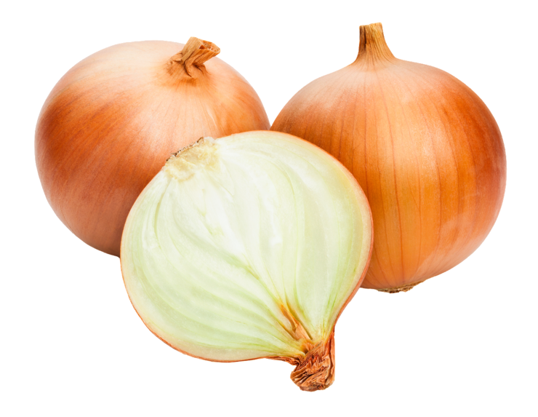  ЦИБУЛЯ | 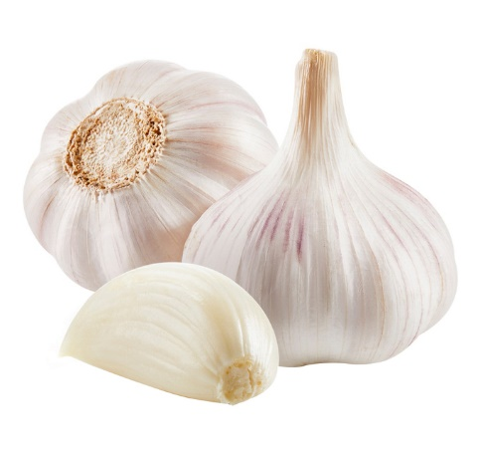  ЧАСНИК
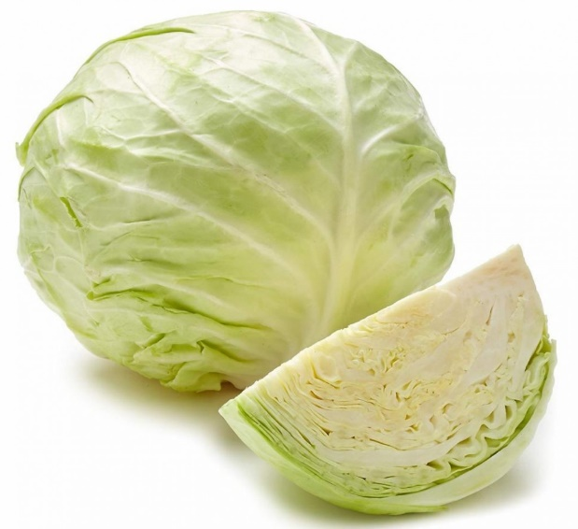  КАПУСТА |   ЦВІТНА КАПУСТА
  ОГІРОК | 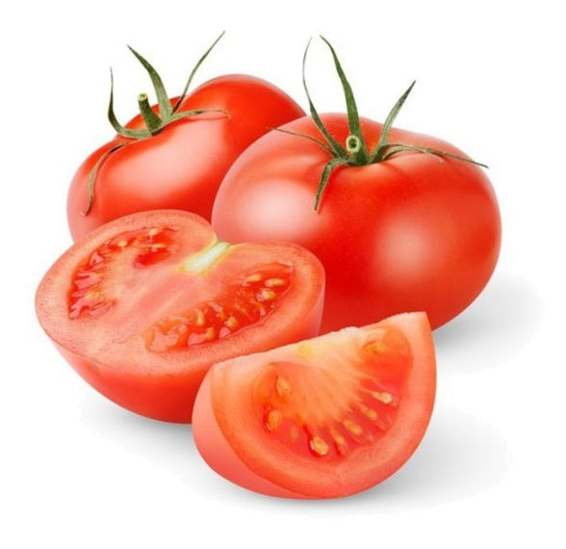  ПОМІДОР
  МОРКВА | 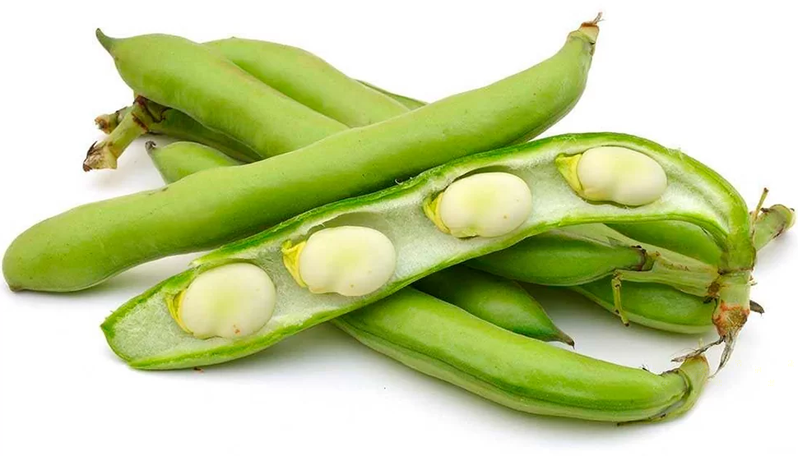  КВАСОЛЯ
  БУРЯК |   КАРТОПЛЯ
  ПЕТРУШКА |   КАБАЧОК

